UPRAVA ZA BEZBJEDNOST HRANE
VETERINU I FITOSANITARNE POSLOVE

Predmet: Izvještaj o pregledu klopki i plodova za muvu masline

Obavještavamo vas da je pregled klopki za kontrolu brojnosti muve masline na području Bara i Ulcinja (područje velikih maslinjaka – Valdanos) urađen 01.09.2021. U klopkama je utvrđeno sljedeće stanje:

- Bar I McPhail 0♀♀ i 2♂♂, žuta ploča 5♀♀ i 5♂♂,
- Bar II McPhail 0♀♀ i 0♂♂, žuta ploča 0♀♀ i 0♂♂,
- Bar III McPhail 2♀♀ i 0♂♂, žuta ploča 0♀♀ i 1♂♂,
- Valdanos I McPhail 1♀♀ i 86♂♂, žuta ploča 9♀♀ i 16♂♂,
- Valdanos II McPhail 2♀♀ i 19♂♂, žuta ploča ploča 1♀♀ i 5♂♂,
- Valdanos III McPhail 1♀♀ i 7♂♂, žuta ploča 5♀♀ i 11♂♂,
- Valdanos IV McPhail 1♀♀ i 0♂♂, žuta ploča ploča 2♀♀ i 6♂♂.

Kada je u pitanju aktivna infestacija ona je po lokalitetima iznosila:
Bar I 3 % - L1, Bar II 0 %, Bar III 0 %; Valdanos I 0 %; Valdanos II 3,3 % - lutkine košuljice, Vldanos III 7 % - L1, Valdanos IV 0%. Na svim loklaitetima su nađene mrtve larve prvog ili drugog stupnja.
Istovremeno je zabilježen početak otpadanja plodova zbog moljca masline.
Brojnost muve u klopkama je na nivou prethodnohg pregleda samo je broj muva u McPhail klopkama snižen, dok je na žutim ljpljivim pločama povećan. Infestacija je na svim lokalitetima ispod 8 %. S obzirom da je maslinarima preporučeno hemijsko suzbijanje muve nakon prethodnog pregleda sada se ne preporučuje tretman osim onima koji to nisu urdili. Za tretiranje još mogu koristiti preparate na bazi fosmeta (Imidan 50 WG). Takođe mogu koristiti preparate na bazi spinosada (preparat Success bait). Maslinari moraju voditi računa o maksimalno dozvoljenom broju tretiranja primijenjenih insekticida u toku vegetacije.

S poštovanjem,

Izvještaj pripremila Dekan

Prof. dr Snježana Hrnčić Prof. dr Božidarka Marković

Prilog: Fotografije sa terena

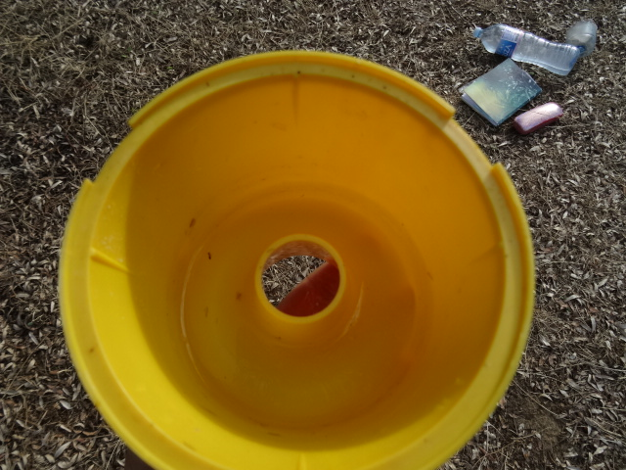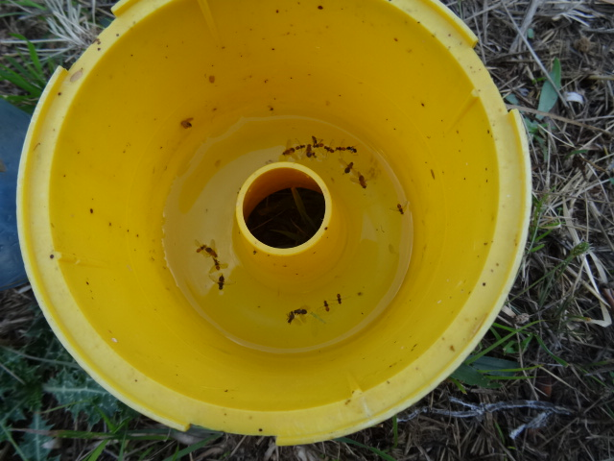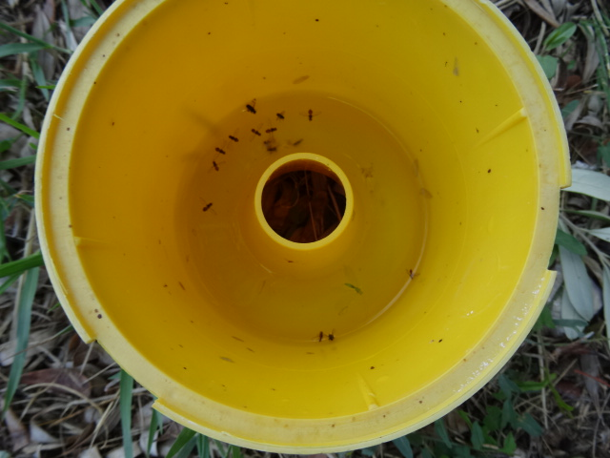
Neke od McPhail klopke sa uhvaćenim muvama i drugim insektima

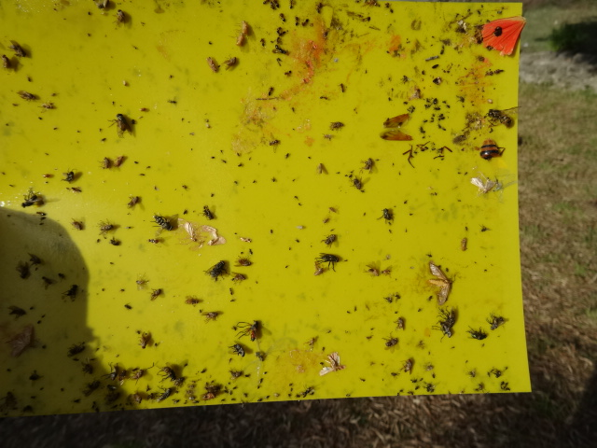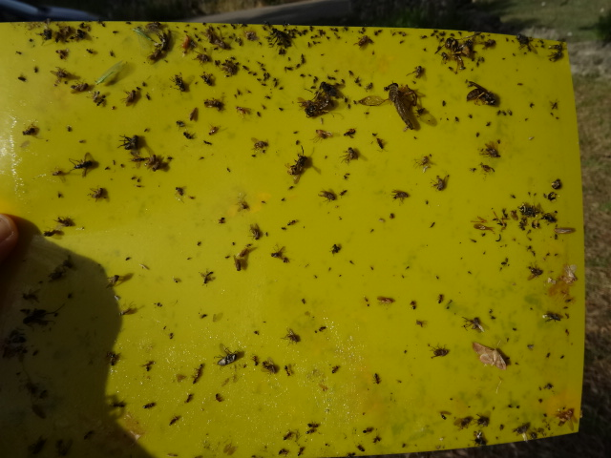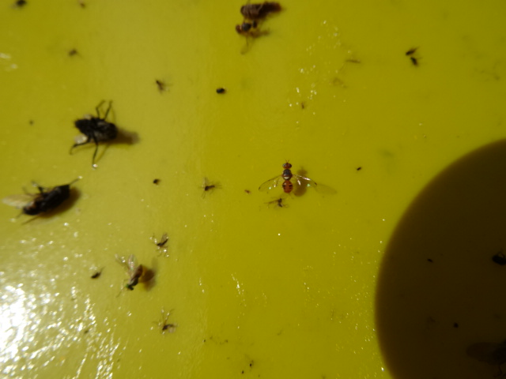
Neke od žutih ljepljivih ploča sa uhvaćenim insektima i muvom masline

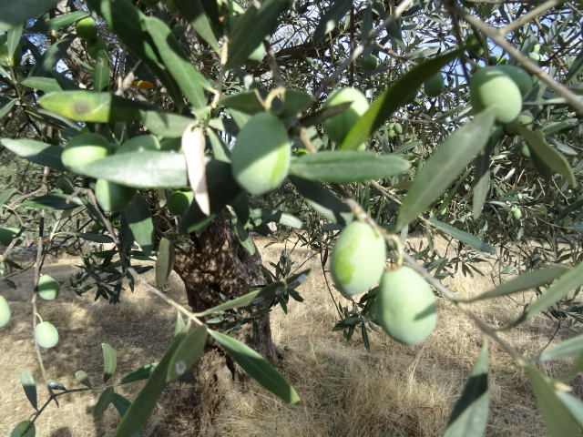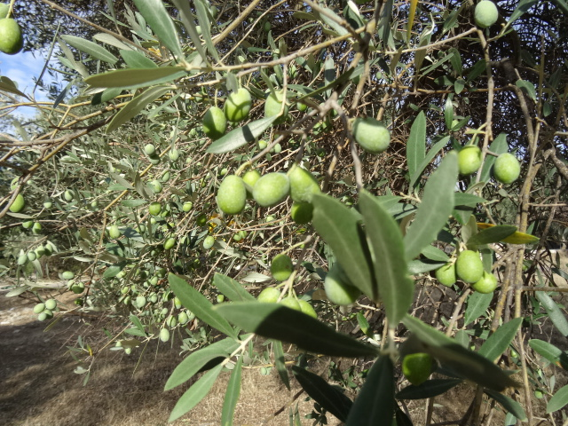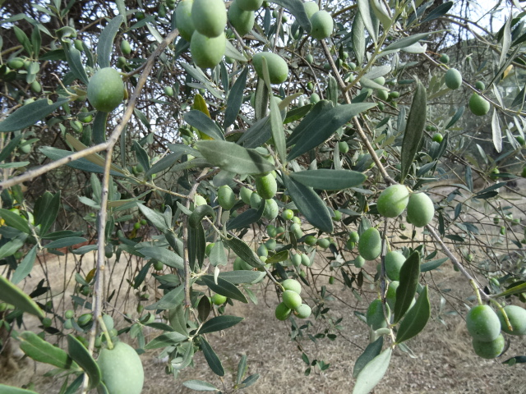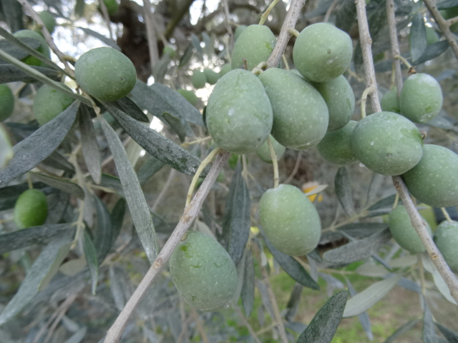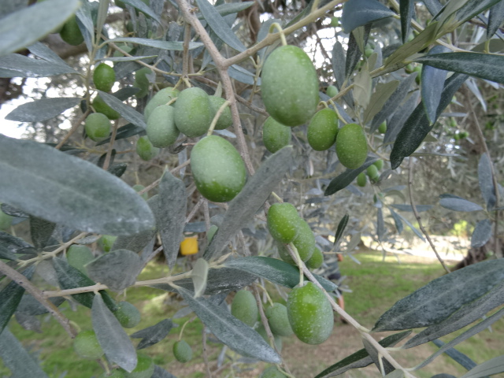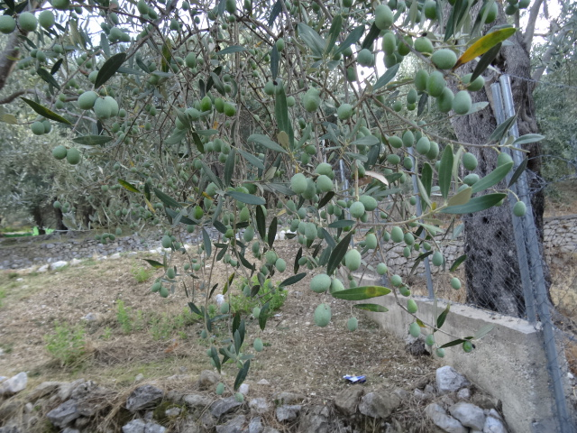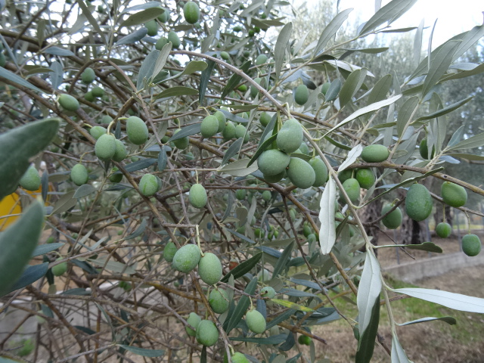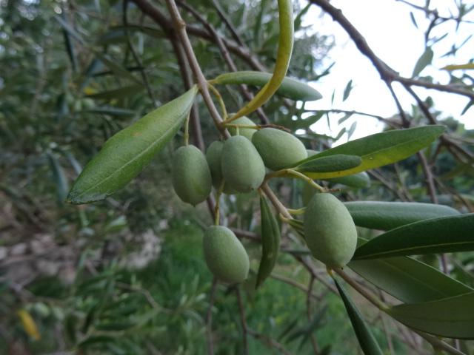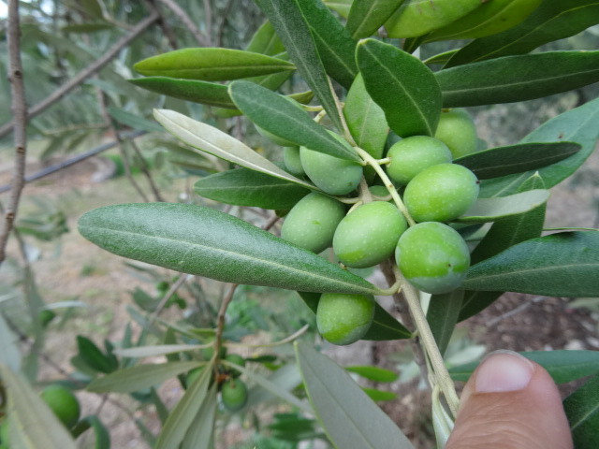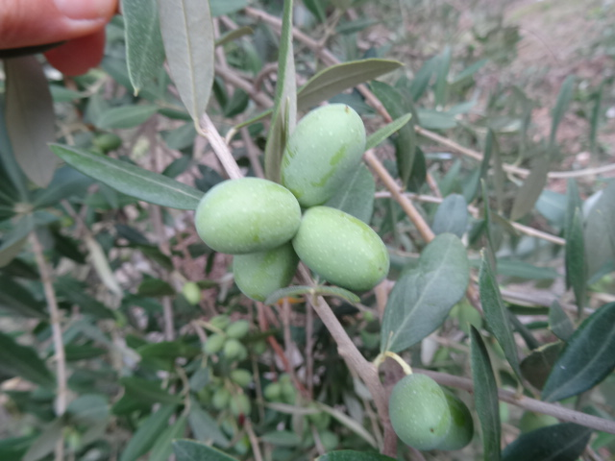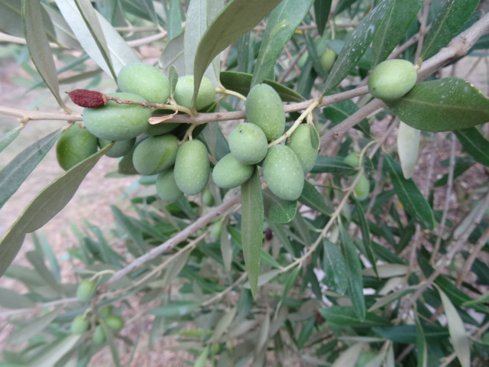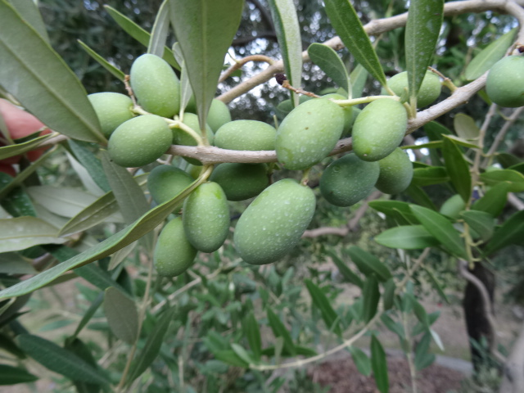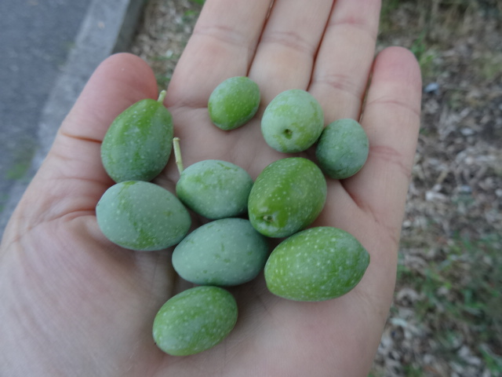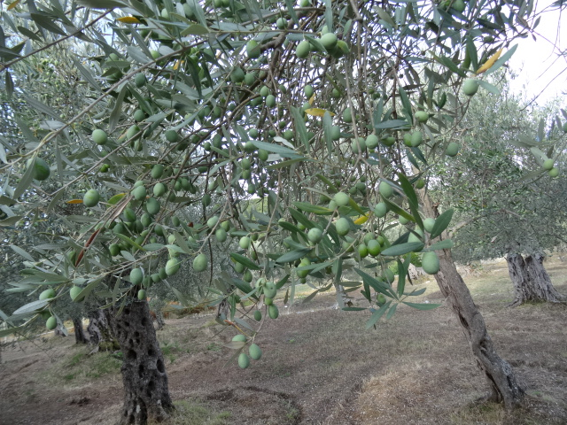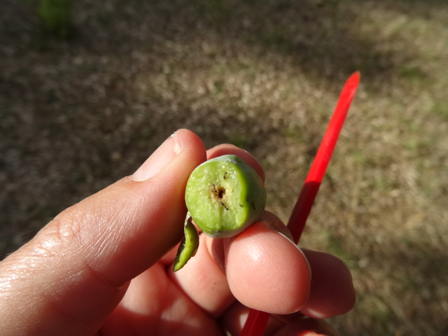
Izgled plodova i plod oštećen od moljca masline

